Liaison BAC PRO - BTS | SCIENCES
Suspension d’un véhicule  Etude d’un système masse - ressort | Mécanique

Extrait du programme de Bac Pro Sciences Terminale :
Notions complémentaires à aborder dans le cadre d’une préparation à la poursuite d’études :

GROUPEMENT 1 :
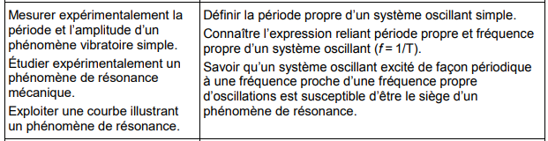

GROUPEMENT 6 :
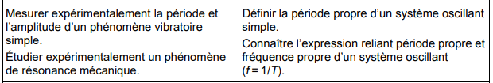

Objectif de ce TP-Cours :

- Observer et modéliser les oscillations d’un système masse-ressort.
- Déterminer expérimentalement la période d’oscillation d’un système masse-ressort.
- Calculer la fréquence propre d’un système masse-ressort.
- Comprendre le rôle de l’amortissement dans un système oscillant.
- Faire le lien avec le fonctionnement des suspensions d’un véhicule.

Les suspensions dans un véhicule
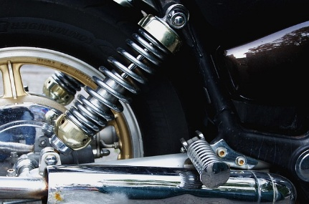
Suspension moto Yamaha¹
Une suspension de véhicule est constituée d’un pneu, d’un ressort et d’un amortisseur. Nous nous intéressons ici au couple ressort - amortisseur.
Les amortisseurs servent à réduire l’amplitude des oscillations des suspensions en dissipant l’énergie des chocs sous forme de chaleur.
Un amortisseur endommagé entraîne des rebonds excessifs, une mauvaise adhérence et un inconfort de conduite.
Problématique : Comment modéliser les oscillations de la suspension d’un véhicule à la sortie d’un dos d’âne ?
- Quel est le rôle des amortisseurs dans un véhicule et pourquoi sont-ils indispensables ?


- Ouvrir la simulation du PhET : https://acver.fr/simulation_masse-ressort
Décrire le système masse-ressort et dire en quoi il modélise une suspension de véhicule.

Première partie : étude sans amortissement
- Cliquer sur l’onglet LABO puis suivre les étapes du protocole ci-dessous :
  - Mettre le curseur Amortissement à 0.
  - Suspendre une masse marquée de 100 g à l’extrémité du ressort.
  - Ajouter la règle le long du système masse-ressort en position d’équilibre, de façon que la graduation 50 corresponde au centre de la masse marquée (voir capture 1 ci-dessous).
  - Cliquer-glisser la masse marquée vers le bas jusqu’à la graduation 75 (voir capture 2 ci-dessous) puis lâcher la masse.
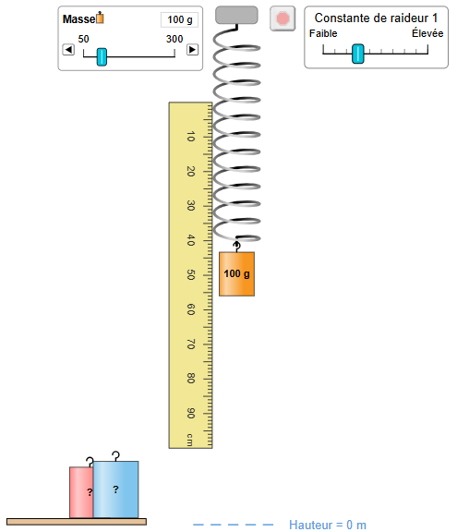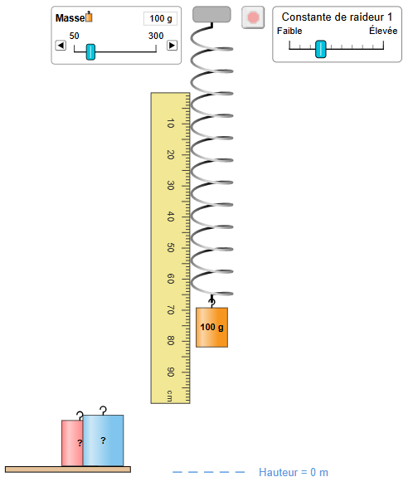
Capture 1 Capture 2
¹ Crédit image : https://pixabay.com/fr/photos/yamaha-moto-d%C3%A9tails-la-technologie-1653796/

- Observer les oscillations du système masse-ressort et comparer les distances suivantes :
  - distance entre la position la plus haute et la position d’équilibre
et
  - distance entre la position la plus basse et la position d’équilibre.

- En déduire l’amplitude A des oscillations.
L’amplitude des oscillations correspond à la distance entre la position d'équilibre du système masse-ressort et sa position extrême atteinte pendant son mouvement oscillatoire.

La période $T$ d'un système oscillant est la durée qu'il met pour effectuer un cycle complet d'oscillation, c'est-à-dire la durée nécessaire pour que le système répète son mouvement.
La fréquence $f$ est le nombre de cycles complets réalisés par le système oscillant par unité de temps. La fréquence est l'inverse de la période : $f=\frac{1}{T}$
La période $T$est exprimée en secondes (s) et la fréquence $f$ en hertz (Hz).
1 Hz correspond à 1 cycle par seconde.

- A l’aide de l’outil chronomètre mesurer la durée nécessaire au système masse-ressort pour faire 2 aller-retours.

- En déduire la période T des oscillations.

- Calculer la fréquence f des oscillations.

- Vous semble-t-il réaliste de modéliser la suspension d’un véhicule à la sortie d’un dos d’âne par ce système masse-ressort ? Justifier votre réponse.

Deuxième partie : étude avec amortissements
- Modifier le curseur Amortissement en le décalant sur le premier cran puis relancer le système masse-ressort de la même façon que précédemment.

- Comparer l’amplitude du système amorti à celle de la question 5.

- Comparer la période du système amorti à celle de la question 7.

- Vous semble-t-il réaliste de modéliser la suspension d’une voiture à la sortie d’un dos d’âne par ce système ? Justifier votre réponse.

- Si ce système ne semble pas réaliste, que pourrait-on faire pour modéliser la situation de façon plus réaliste ?

- Répondre à la problématique : Comment modéliser les oscillations de la suspension d’un véhicule à la sortie d’un dos d’âne ?

Questions complémentaires :

Pour la suite du TP remettre le curseur Amortissement sur 0.
- Selon vous, de quels paramètres dépend la période d’oscillation du système masse-ressort ?

Faire varier la masse suspendue au ressort et mesurer pour chacune d’elle la période.
- Quelle est l’influence de la masse sur la période des oscillations du système masse-ressort ?

Faire varier le paramètre Constante de raideur 1 et mesurer les différentes périodes associées.
- Quelle est l’influence de la constante de raideur sur la période des oscillations du système masse-ressort ?

Faire varier la pesanteur en changeant d’astre et mesurer les différentes périodes associées.
- Quelle est l’influence de la pesanteur sur la période des oscillations du système masse-ressort ?

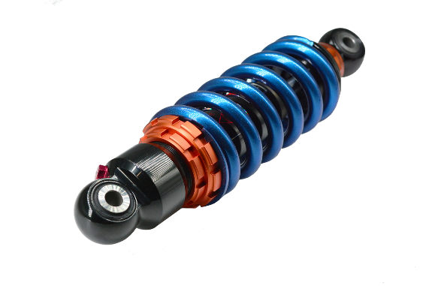
²Crédit image : https://pixabay.com/fr/illustrations/amortisseurs-choc-absorbeurs-6048032/

